14 апреля 2016 года 4 класс побывал на экскурсии в Сретенском храме
г. Ялуторовска. Отец Андрей, провел с ребятами урок ОРКСЭ по теме «Заповеди любви», познакомив их с особенностями православного храма, с тем, что люди делают, придя в храм, о правилах поведения в различных общественных местах.

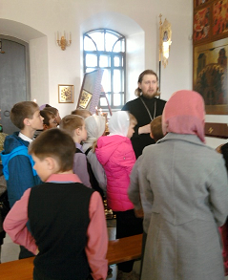

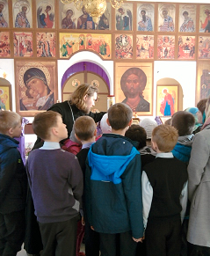

Ребят удивило, что наш храм напоминает форму корабля, плывущего в даль. Спасибо отцу Андрею за интересный разговор.

